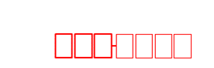

8888888

往復はがき
横書き 宛名面
往復はがき
横書き 文面

